MAPA DE EVENTOS LOCAIS (MEL): DESENVOLVIMENTO DE APLICATIVO PARA CRIAÇÃO E DIVULGAÇÃO DE EVENTOS
Álvaro Martinez Ferreira, Endriu Rodrigues Grefe dos Santos, Leonardo Delboni Ferreira, Sérgio Ricardo Ribas Sass
Instituto Federal de Educação, Ciência e Tecnologia – Dourados - MS
alvaromartinezferreira@gmail.com, endriu.santos@estudante.ifms.edu.br, leonardo.ferreira6@estudante.ifms.edu.br, sergio.sass@ifms.edu.br
Área/Subárea: Ciências Exatas e da Terra – Ciência da Computação Tipo de Pesquisa: Tecnológica
Palavras-chave: Aplicação, Comunidade, Eventos, Instituto, Interação.

Introdução
No Instituto Federal do Mato Grosso do Sul (IFMS), além das aulas, os estudantes têm a possibilidade de participar de diversos eventos oficiais, sejam eles técnicos, culturais, esportivos entre outros. Apesar dessa diversidade de atividades, eventos menores e não oficiais, são difíceis de serem organizados.
A divulgação e organização dos eventos oficiais estão sempre sob a responsabilidade da instituição, porém, os eventos não oficiais são de responsabilidade de seus idealizadores. Para um bom resultado, é preciso uma boa divulgação, conversas com os estudantes e servidores, entradas em salas de aulas, divulgação nos intervalos etc.
Apesar das redes sociais estarem a disposição como ferramenta de apoio, passaram a ser utilizadas em grande parte para estudos e troca de ideias em atividades escolares. Isso se dá por alguns motivos, tais como, criação de diversos grupos e envio de muitas mensagens da gestão escolar e dos professores.
Pensando nisso, foi criado o app MEL (Mapa de Eventos Locais), um ambiente organizado, seguro e funcional, para criação, divulgação e armazenamento de eventos dentro do IFMS. O App é interativo, pois os usuários, ao se cadastrarem, poderão além de criar seus próprios eventos e participarem de outros já criados, conversar entre si utilizando recursos do app. O App tem o intuito de auxiliar na socialização dos estudantes e também dos servidores, possibilitando criarem propostas de eventos dentro da instituição, podendo se reunir com outros alunos com o mesmo interesse e no mesmo local.
Metodologia
A metodologia escolhida foi a Scrum, uma metodologia ágil para gestão e planejamento de projetos de software, divididos por etapas, desde a idealização do produto até a manutenção do sistema funcionando. De acordo com Pressman, 2011, essa metodologia foi concebida por Jeff Sutherland juntamente com sua equipe de desenvolvimento no início dos anos 90.
É baseada em Sprints, que representam períodos de tempo fixos dentro do qual um conjunto de atividades deve ser executado.
Figura 1 - Processo Scrum
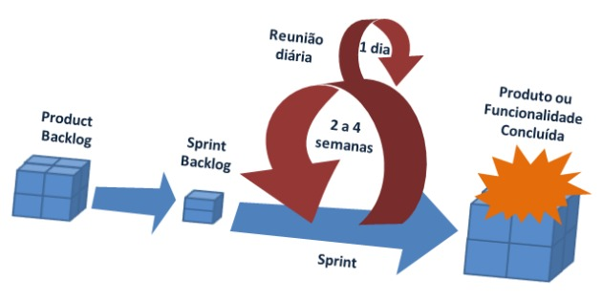
Fonte: Antonio Romano (2021)
O processo parte da definição do produto e suas funcionalidades a serem implementadas, mantendo-as em uma lista que é conhecida como Product Backlog. Após isso, é realizado um Sprint Planning Meeting, uma reunião de planejamento que busca definir a ordem de prioridades bem como o período de tempo de execução de cada tarefa do Product Backlog. As tarefas então são alocadas em cada Sprint, e transferidas do Product Backlog para o Sprint Backlog que seria a lista de afazeres da Sprint.
A partir daí inicia-se a execução de cada Sprint definida, com realização de reuniões diárias chamadas de Daily Scrum, seu objetivo é disseminar conhecimento sobre o que foi feito no sprint até então, identificando impedimentos e priorizando o trabalho do período seguinte.
Ao final de um Sprint, apresentam-se as funcionalidades implementadas. Isso é feito em uma Sprint Review Meeting, uma reunião final onde é realizada uma Sprint Retrospective, retrospectiva do que foi feito durante a sprint, e a equipe parte para o planejamento do próximo Sprint. Assim reinicia-se o ciclo.
Resultados e Análise
O projeto passou por diversos Sprints gerando resultados lógicos e físicos. Após os requisitos serem levantados e validados, diagramas técnicos foram elaborados para dar suporte ao desenvolvimento do site, baseando-se nos conceitos de Gonçalves, 2008. Dentre eles, estão os Diagramas de Banco de Dados e Diagrama de Use Case:
Figura 2 – Diagramas do MEL
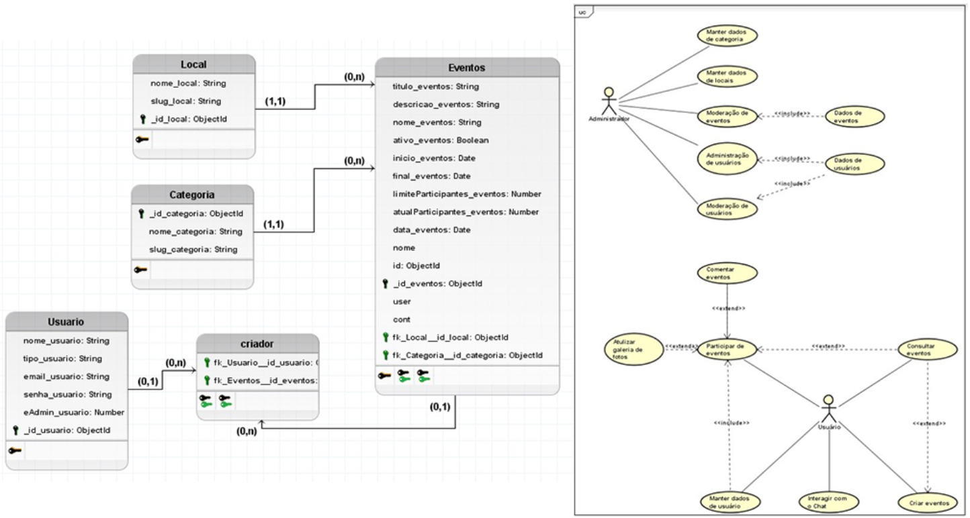
Fonte: Autor (2021)
Além disso, os protótipos de layout das telas também foram objetivos de Sprints realizadas e resultaram na validação de toda interface do site conforme a figura a seguir:
Figura 3 – Telas do Site MEL
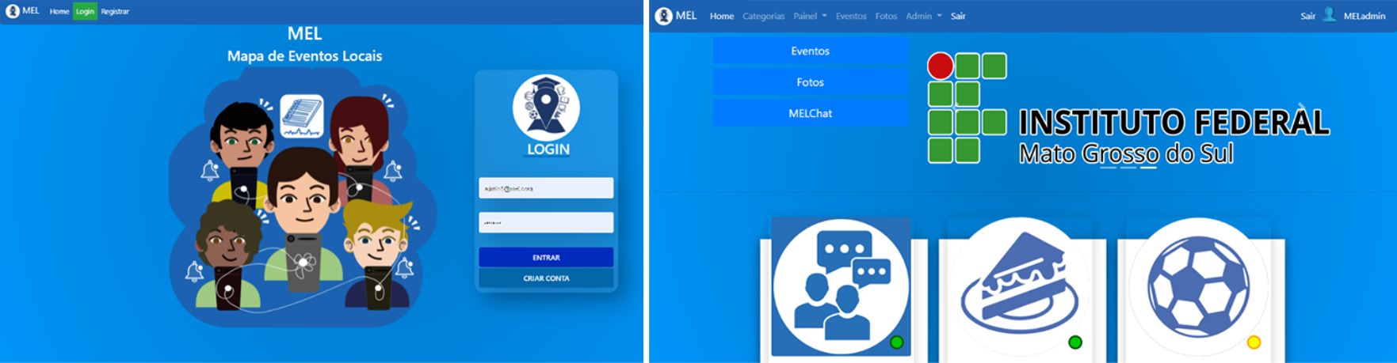
Fonte: Autor (2021)
Atualmente o projeto se encontra no estágio de programação. A sua programação tem como base o uso do Node.js, um interpretador de código JavaScript. Para a sua estruturação, estilização e framework estão sendo utilizados o HTML (Hypertext Markup Language), o CSS (Cascading Style Sheet) e o Bootstrap respectivamente, e o modelo de base de dados, foi o não relacional com a ferramenta MongoDB.
Os Sprints continuam sendo realizados e, espera-se que até outubro de 2021 o site esteja em teste para feedback de seus usuários, com objetivo de encontrar e ajustar possíveis falhas para disponibilizar uma versão livre de problemas.
Considerações Finais
Portanto, espera-se que ao final do projeto, o instituto Federal, Campus Dourados, possa utilizar a plataforma como aplicação para criação de seus eventos locais, também a divulgando a todos alunos, professores e servidores, para que utilizem o sistema e deem o seu feedback.
Espera-se também que a criação de eventos não oficiais se torne mais atrativa para a comunidade acadêmica. Além dessa divulgação, aguarda-se resultados na questão da adaptação de novos alunos ao instituto federal, onde possam consultar a aplicação como ferramenta para se localizar na instituição, servindo como um mapa e também como ferramenta de interação entre calouros, veteranos e toda instituição, fazendo parte de suas rotinas diárias.
Referências
(1) AGUIAR, Gustavo Stor. NODE.JS: ESTUDO TECNOLÓGICO E DESENVOLVIMENTO FULL-STACK JAVASCRIPT DE PLATAFORMA DE COMPETIÇÕES EM PROBLEMAS ALGORÍTMICOS. 2015. 65 P. Trabalho de Graduação (Ciência da Computação) - Universidade Federal de Pernambuco, Recife, 2015.
(2) BOOTSTRAP Introduction. Bootstrap. 2020. Disponível em: <https://getbootstrap.com/docs/5.0/getting-started/introduction/>. Acesso em: 05 mai. 2020.
(3) RIBEIRO, Rogério. UTILIZAÇÃO DA TECNOLOGIA DA INFORMAÇÃO NA EDUCAÇÃO PÚBLICA EM SANTA CATARINA. 39 p. Monografia (Especialista em Gestão da Tecnologia da Informação) - UNIARP – Universidade Alto Vale do Rio do Peixe, [S. l.], 2014.
(4) DESENVOLVIMENTO agil. Scrum. Disponível em: <http://www.desenvolvimentoagil.com.br/scrum/>. Acesso em: 06 maio. 2021.
(5) SILVA, Edson Coutinho. METODOLOGIA SCRUM: PROJETOS, INTERAÇÃO E VALOR AOS CLIENTES. 57 p. Trabalho de Graduação (Ciência da Computação) - Curso de Administração da Universidade Federal do Amapá, São Paulo, 2016.
(6) EERNISE, Metthew E. Embedded JavaScript templating Docs. Disponível em: <https://ejs.co/#docs>. Acesso em: 05 mai. 2020.
(7) HOLOWAYCHUCK, TJ H. Express - Framework web rápido, flexível e minimalista para Node.js. Disponível em: <https://expressjs.com/>. Acesso em: 05 mai. 2020.
(8) MONGODB Guides, MongoDB. Disponível em: <https://docs.mongodb.com/guides/>. Acesso em: 25 mai. 2020.
(9) MONGOOSE Docs. Mongoose. 2018. Disponível em: <https://mongoosejs.com/docs/documents.html>. Acesso em: 25 mai. 2020.
(10) PRESSMAN, Roger. Engenharia de Software: uma abordagem profissional. 7. ed. Porto Alegre: AMGH, 2011.
(11) SCRUM. Welcome to the home of Scrum. Disponível em: <https://www.scrum.org>. Acesso em: 07 maio. 2021.

